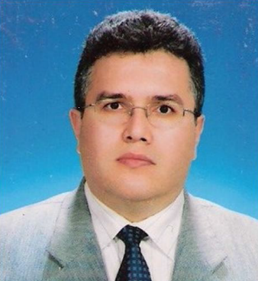
ADI SOYADI: Prof.Dr.Mehmet Ufuk ALUÇLU
DOĞUM TARİHİ: 17.01.1967
DOĞUM YERİ: KİLİS
MEDENİ DURUM: EVLİ, BİR ÇOCUK BABASI
(EŞİ: Prof.Dr.İclal ALUÇLU, Dicle Üniversitesi Mimarlık Fakültesi, Öğretim Üyesi,
OĞLU: Eyüpcan ALUÇLU, Manisa Celal Bayar Üniversitesi, Tıp Fakültesi öğrencisi)
ASKERLİK GÖREVİ: 600 YATAKLI ETİMESGUT ASKERİ HASTANESİ (2000)
PROFİL BİLGİLERİ:
Orduzu/Malatya nüfusunu kayıtlı olup, Tıp eğitimimi (1984-1990) ve Nöroloji Uzmanlık eğitimimi (1993-1997) Dicle Üniversitesi Tıp Fakültesi’nde tamamladıktan sonra, 1 yıl aynı yerde Öğretim Görevlisi olarak çalıştım. Dicle Üniversitesi Tıp Fakültesi Nöroloji Anabilim Dalı’nda 1998 yılında Yardımcı Doçent, 2007 yılında Doçent, 2013 yılında Profesör oldum. Halen aynı yerde 2013 yılından itibaren Profesör ve Nöroloji Anabilim Dalı Başkanı olarak çalışmaktayım.
26.03.2015-03.01.2017 tarihleri arasında YÖK Sağlık Bilimleri Etik Kurul Üyeliği, 30.09.2015-03.01.2017 tarihleri arasında ise YÖK Sağlık Bilimleri Etik Kurul Başkanlığı görevini yaptım.
01.08.2016-07.02.2019 tarihleri arasında Dicle Üniversitesi Tıp Fakültesi Dekanlığı görevini yürüttüm. Dekanlık görevimin yanı sıra birçok idari komisyon ve kurulda görev yaptım.
Türk Nöroloji Derneği ve Türk Epilepsi ile Savaş Derneği üyesi olup, TND-MS ve TND-Nörorehabilitasyon Çalışma Grubu faaliyetlerine katılmaktayım.
İLETİŞİM BİLGİLERİ:
GSM: +90 532 623 07 27
E-MAİL: mualuclu@gmail.com

